Справка

о проведении акции «Помоги птицам зимой»

в МКОУ Дылымская гимназия имени Махмуда Салимгереева»

РДШ «Новое поколение».

Дата проведения: 16.01.2021

Место проведения: ДГ в фойе 2 этаж

Участники акции: 5-7 класс

Организаторы акции: активисты РДШ «Новое поколение», волонтерское движение «Чистые сердцем».

Цель проведения конкурса: формирование экологической культуры учащихся.

Задачи конкурса:

* развивать познавательную активность и любознательность у учащихся, расширять представления о зимующих птицах;
* воспитывать бережное отношение к зимующим птицам, желание помогать им;
* формировать положительное отношение детей и взрослых к птицам.

Зима время года – любимое всеми детьми, но очень тяжёлый период для птиц и животных. Особенно страдают птицы. В рамках экологического развития учащихся в нашей гимназии согласно по плану была проведена акция «Помогите птицам зимой». Проведенная акция имеет большое воспитательное значение. Ведь целью является формирование у детей и взрослых позитивного отношения к природе нашего края, развитию гуманного отношения к птицам, а совместная деятельность родителей и детей сплачивает семью.

В акцию вошли конкурсы на лучшую кормушку, изготовленную собственными руками среди 5-6 классов и плакаты 7-8 класс.

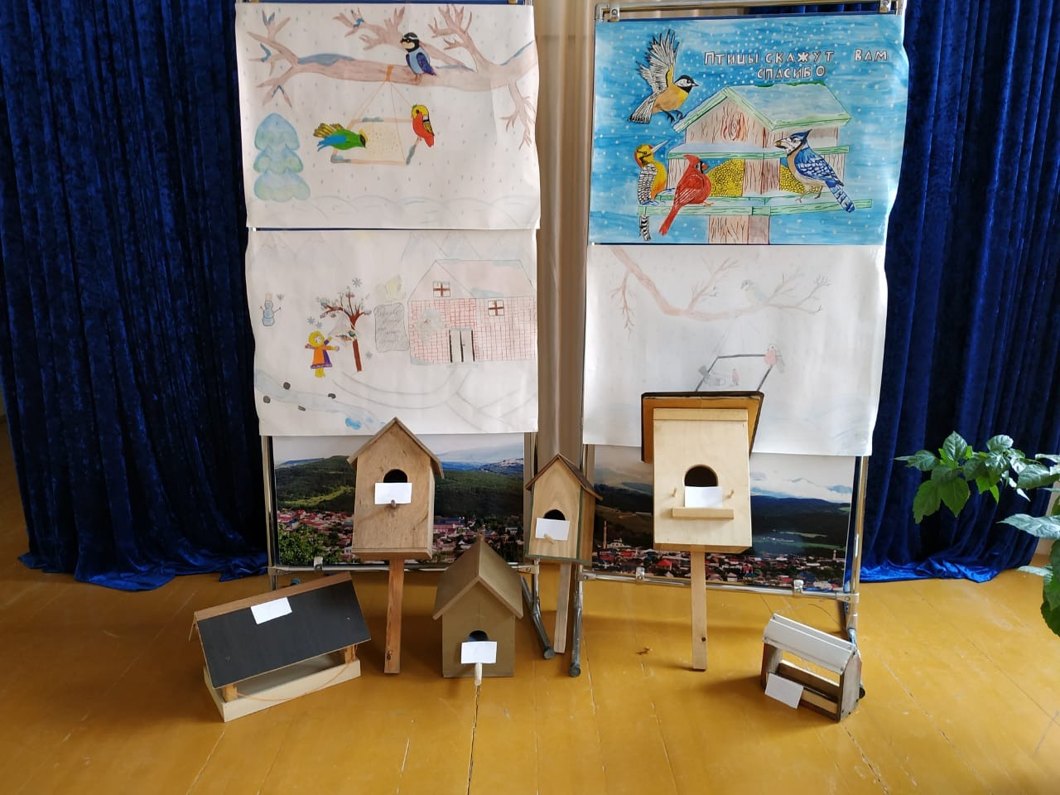Акция прошла в январе месяце, когда потребность птиц в еде становиться особенно актуальной. Что в это период может быть самым лучшим подарком для наших пернатых друзей – конечно же, кормушка, уютная, удобная, с большим количеством птичьих лакомств.

В акции по изготовлению кормушек дети и их родители приняли самое активное участие. В результате совместного труда и творчества учащихся и взрослых были созданы самые разнообразные кормушки. Фантазии не было границ: деревянные дворцы, коробки от новогодних подарков, пластиковые бутылки и разнообразный природный материал. Дети с радостью показывали друг другу свои кормушки, рассматривали и сравнивали их.

Труднее всего было выбрать лучшую кормушку. Все работы были достойны внимания, но в каждом состязании должны быть победители и они были выбраны жюри. Оценивались поделки по следующим критериям: функциональность, практичность, оригинальность и эстетичность. Вот они наши победители в номинациях:

Изготовление кормушек:

1 место – Шангереев Салавдин – 5 «в»

Абдумуслимов Ахмад – 6 «а»

2 место – Абдусамадова Айшат – 5 «б»

Маликов Магомед – 5 «а»

3 место – Зайналабидов Пайзудингаджи – 5 «в»

Расулов Магомед – 5 «а»

Юсупов Паша – 8 «а»

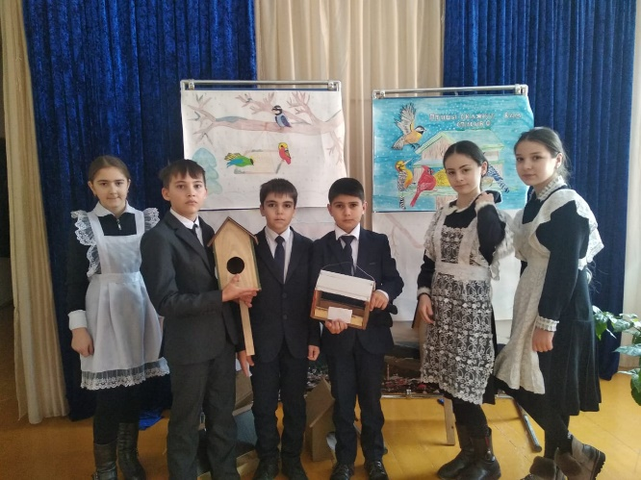

Плакаты:

1 место – 7 «в»

1 место – 8 «в»

1 место – 6 «а»

2 место – 7 «а»